**Зыз Татьяна Кондратова (Zyz Tacianna)**

11 января 1784 г – крещение (РГИА 823-2-18, лист 225об, №2/1784-р (коп)).

**РГИА 823-2-18:** Лист 225об. **Метрическая запись №2/1784-р (коп).**

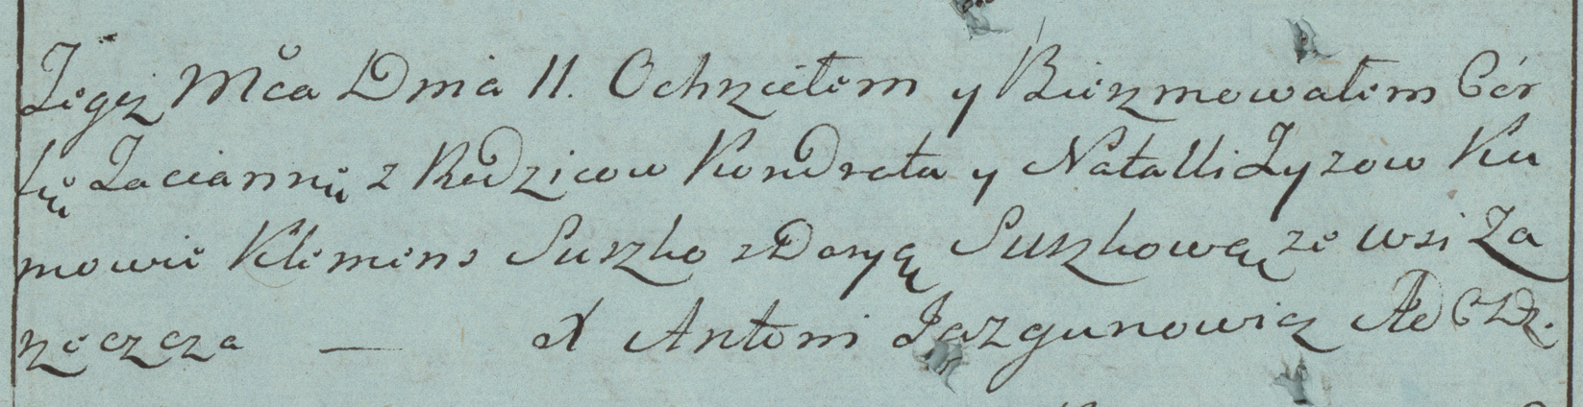

Дедиловичская Покровская церковь. 11 января 1784 года. Метрическая запись о крещении.

Zyzowna Tacianna – дочь родителей с деревни Заречье.

Zyz Kondrat – отец.

Zyzowa Natalla – мать.

Suszko Klemens– кум.

Suszkowa Darya- кума.

Jazgunowicz Antoni– ксёндз.